参考；第一三共株式会社【実践！食事療法「減塩」】
高血圧の方の食事の基本

その１ 減塩
血圧を下げるためには塩分を控えることが重要です。
高血圧の方は１日の塩分摂取量が6g未満になるように減塩しましょう。

その２ カロリーコントロール
食べ過ぎによるカロリーオーバーは肥満を招き、高血圧の原因になります。また、糖尿病や脂質異常症などを合併症しやすくなります。
適正体重を維持しましょう。肥満度はBMIを参考にしましょう。

BMI(肥満度)＝体重(kg)÷(身長(m)×身長(m))
※標準は22 BMIが25以上を肥満としている。

その３ 良質なたんぱく質を摂取
良質なたんぱく質をとることで、血管の弾力を保ち丈夫な血管が作られます。赤身の肉や魚、大豆製品などをバランスよく摂りましょう。

その４ 禁煙、そしてアルコールは控えめに
喫煙は、ニコチンを介して血圧を上昇させます。
虚血性心疾患や心筋梗塞の危険因子でもあるので禁煙に努めましょう。アルコールも血圧を上昇させます。飲みすぎには注意しましょう。

高血圧の方は、
１日の食塩摂取量を６g未満に。
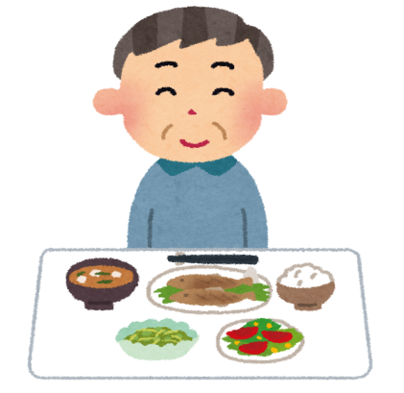

減塩というと、物足りなく感じる方も多いかもしれませんが、ちょっとした工夫で簡単においしく減塩することができます。
そのちょっとした『減塩のコツ』をご紹介します。

食べ方の工夫
・野菜や海藻類はたっぷりと。
・みそ汁は1日1杯で具だくさんに。
・しょうゆやドレッシングは「かける」より「つける」。
・麺類の汁は残す。
・漬物は控えめに。

料理の工夫
・香辛料や酸味を活かす。
・香味野菜、種実を使う。
・だしでうまみをきかせる。
・下味は付けない、もしくは片面のみなどの工夫を。
・あんかけやたれ焼きで、舌に味を残す。

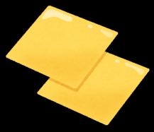
～身近な食品に含まれる塩分量～
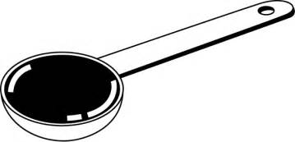
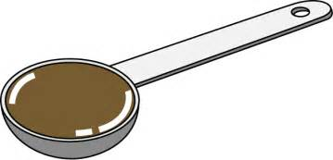

醤油 小さじ1 赤色辛味噌 大さじ1 スライスチーズ１枚(19g)
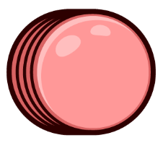
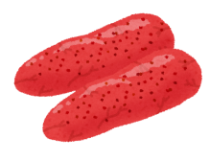
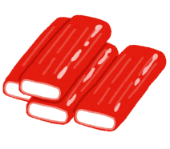
塩分 0.9g 塩分 2.3 g 塩分0.5g

かに風味かまぼこ(１本) 明太子1/4本(約13g) ロースハム１枚(20g)
塩分0.2 塩分1g 塩分 0.5g
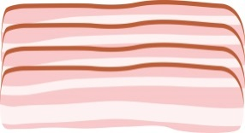
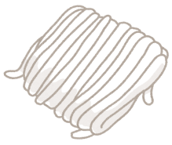
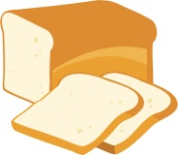

ベーコン薄切り1枚(15g) 食パン6枚切り1枚(約60g) 生うどん（100g）
塩分 0.3 g 塩分0.8g 塩分2.5g

